**Buku Petunjuk Aplikasi (User Manual)**

**E-KELURAHAN CIAMIS**

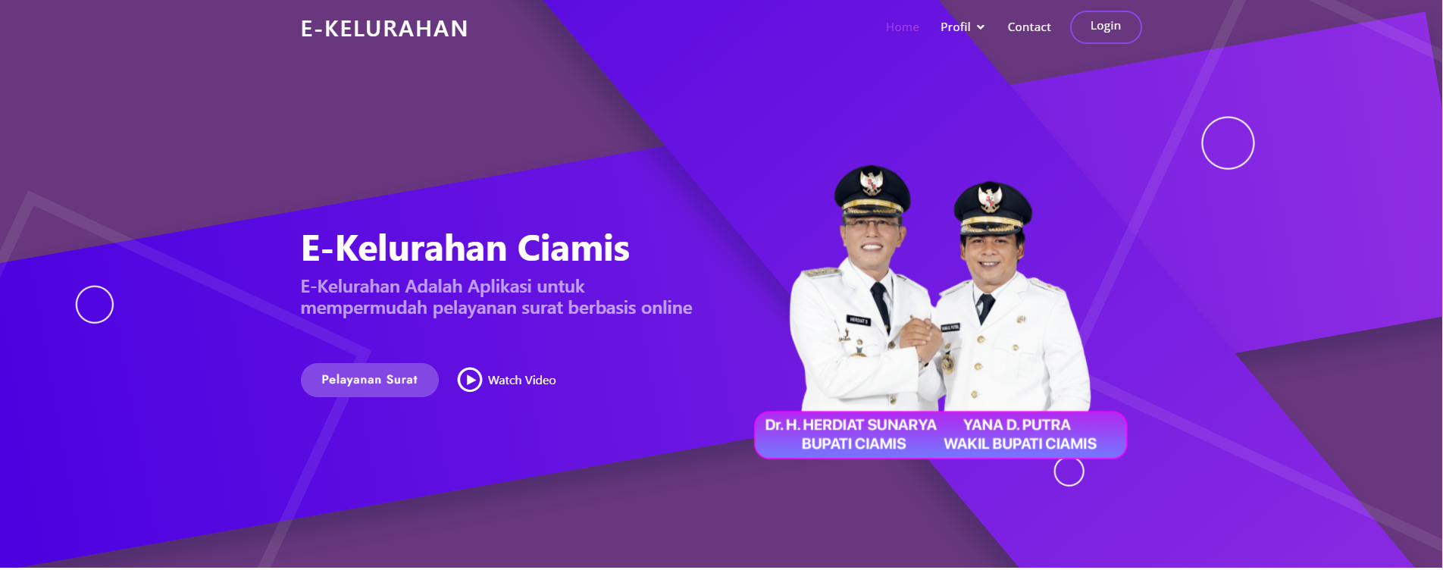

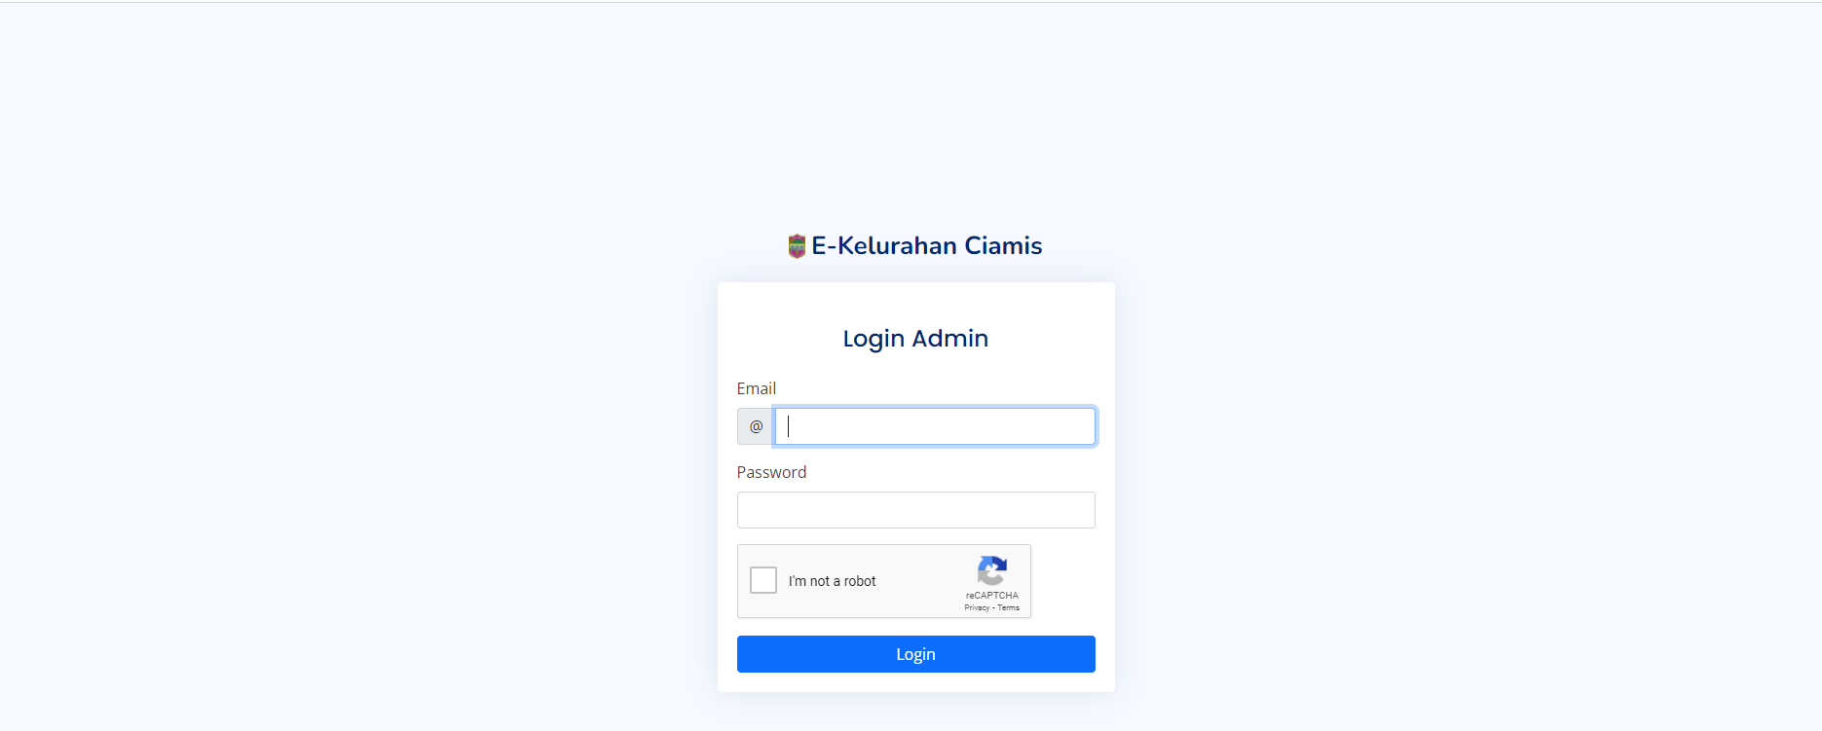

**KELURAHAN CIAMIS KABUPATEN CIAMIS**

**2022**

1. **PENDAHULUAN**
   1. **Tujuan Pembuatan Dokumen**

Dokumen user manual Aplikasi E-Kelurahan Ciamis ini dibuat untuk tujuan sebagai berikut:

1. Menggambarkan dan menjelaskan penggunaan Aplikasi.

2. Sebagai panduan penggunaan aplikasi.

* 1. **Deskripsi Umum Sistem**

1. **Deskripsi Umum Aplikasi**

Deskripsi umum ini meliputi deskripsi umum penelitian yang dikembangkan, fungsi utama aplikasi yang akan diberikan kepada pengguna.

1. **Deskripsi Umum Kebutuhan Aplikasi**

Deskripsi umum kebutuhan aplikasi yang akan diimplementasikan meliputi semua nformasi yang bersifat teknis yang menjadi acuan dalam pengembangan aplikasi.

1. **Deskripsi Dokumen**

Dokumen ini dibuat untuk memberikan panduan penggunaan aplikasi E-Kelurahan Ciamis. Dokumen ini bersifat informasi sebagai berikut:

* + - * 1. BAB I

Berisi informasi umum yang merupakan bagian pendahuluan, yang meliputi tujuan pembuatan dokumen, deskripsi umum sistem serta deskripsi dokumen.

* 1. BAB II

Berisi perangkat yang dibutuhkan untuk penggunaan aplikasi E-Kelurahan Ciamis meliputi perangkat lunak dan perangkat keras (Hardware).

1. BAB III

Berisi user manual aplikasi E-Kelurahan Ciamis.

1. **PERANGKAT YANG DIBUTUHKAN**

Aplikasi E-Kelurahan Ciamis ini bisa digunakan dengan menggunakan PC/Komputer/Smartphone dengan mengakses <https://ekelurahan-ciamis.id/> dihalaman browser google. Dan juga bisa digunakan dengan menggunakan smartphone android, karena aplikasi E-Kelurahan ini sudah tersedia di Playstore dan pengguna bisa mendownloadnya untuk menggunakan aplikasi E-Kelurahan Ciamis ini.

* + - 1. **Perangkat Lunak**
         1. **Pengguna PC/Komputer/Smartphone**
* Windows/Linux/MacOS
* Firefox/Google Chrome sebagai Tools Penjelajah (Web Browser)
  + - * 1. **Pengguna Smartphone Android**
* OS Android
* Playstore untuk mendowload aplikasinya
* Spesifikasi Minimum Android Ram 3GB
  + - 1. **Perangkat Keras**
         1. **Pengguna PC/Komputer**
* Komputer
* Mouse
* Monitor
* Keyboard
  + - * 1. **Pengguna Smartphone**
* Smartphone Android
  + - 1. **Penggunaan Aplikasi**

Pengguna aplikasi yang akan menggunakan aplikasi adalah sebagai berikut:

* + - * 1. Memiliki pemahaman tentang antar muka komputer.
        2. Memiliki pemahaman tentang proses bisnis aplikasi
        3. Memiliki pemahaman tentang penggunaan smartphone android

1. **MENU DAN CARA PENGGUNAAN**
   * + 1. **Struktur Menu**

Adapun struktur menu dari aplikasi E-Kelurahan Ciamis ini sebagai berikut:

* + - * 1. Menu tampilan awal user (Landingpage)

Menu tampilan awal atau landingpage terdapat menu untuk memilih surat yang akan dibuat oleh user yang ingin membuat surat yang dibutuhkan secara online, surat -surat tersebut diantaranya:

* Surat Keterangan Usaha
* Surat Keterangan Tidak Mampu
* Surat Keterangan Domisili
* Surat Keterangan Duda
* Surat Keterangan Janda
* Surat Keterangan Belum Menikah
* Surat Keterangan Belum Memiliki Rumah
* Surat Keterangan Kematian
* Surat Keterangan Domisili Perusahaan
  + - * 1. Menu Profil

Dalam menu prifil terdapat menu-menu sebagai berikut:

* Visi Misi
* Sejarah
* Batas Kelurahan
* Pemerintahan Kelurahan
* Struktur Organisasi
* Monografi Geografis
* Monografi Pemerintahan Dan Kependudukan
  + - * 1. Login

Menu login ini untuk masuk kedalam aplikasi E-Kelurahan Ciamis dan untuk melakukan proses verifikasi dan penginputan data profil di E-Kelurahan Ciamis.

* + - * 1. Form Masukkan dan saran

Dalam aplikasi E-Kelurahan Ciamis terdapat fitur Masukkan dan saran dimana fitur tersebut untuk menperoleh masukkan dan saran dari pengunjung aplikasi E-Kelurahan Ciamis terkait pelayanan-pelayanan yang ada di Kelurahan Ciamis.

* + - 1. **Penggunaan**
         1. **Menggunakan PC/Komputer (Sebagai User)**

**Untuk melalui akses terhadap aplikasi E-Kelurahan Ciamis ini sebagai berikut:**

* Bukalah aplikasi E-Kelurahan Ciamis melalui web browser seperti Google Chrome/Mozila Firefox dan web browser lainya dengan alamat URL <https://ekelurahan-ciamis.id/>.

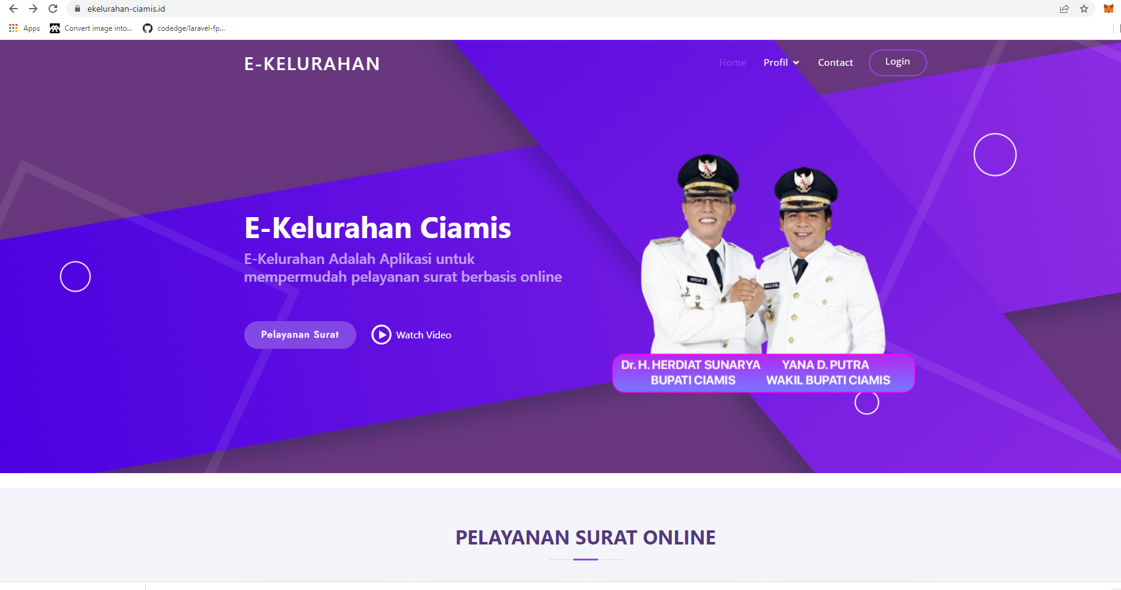

*Gambar 1. Halaman awal Landing Page*

* Tentukan apa yang ingin diperoleh dari aplikasi E-Kelurahan tersebut, jika ingin membuat surat, maka klik surat yang ingin dibuat.

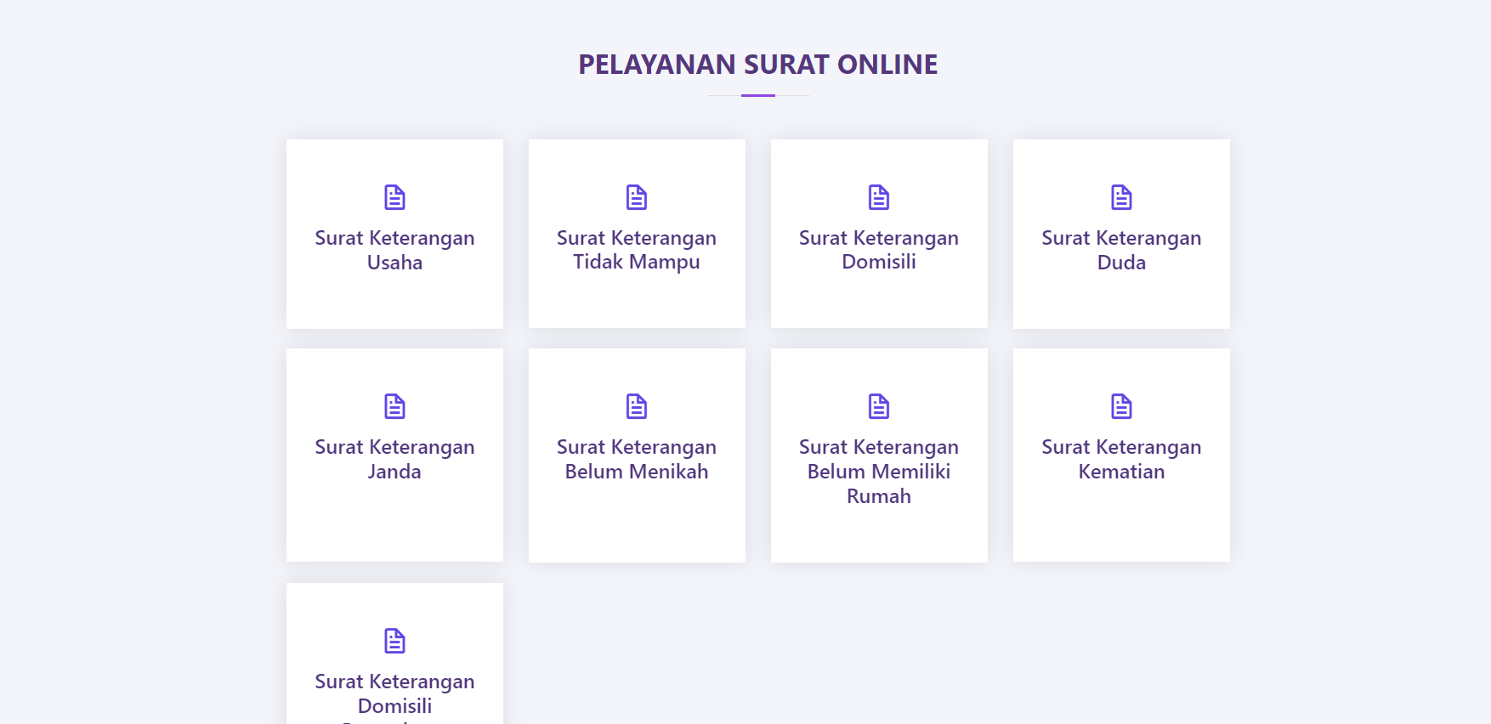

*Gambar 2. Landing page menu surat*

* Jika ingin membuat surat keterangan Domisili maka klik surat keterangan domisili dan akan tampil popup check surat(Jika sudah membuat surat) dan popup buat surat.

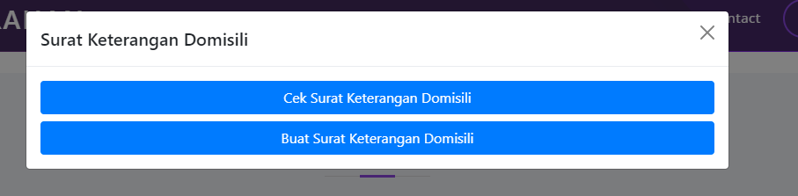

*Gambar 3 .Popup dalam surat keterangan domisili.*

* Jika belum membuat surat kerengan domisili maka klik buat surat keterangan domisili maka akan tampil popup untuk mengisi data-data dalam membuat surat keterangan domisili.

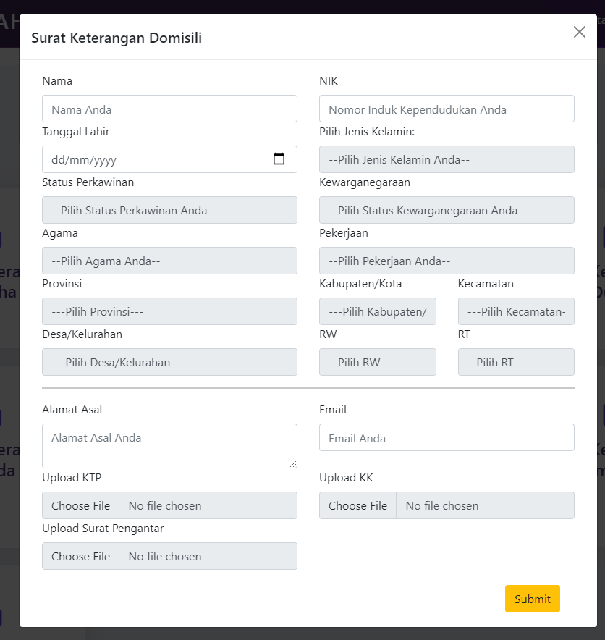

*Gambar 4. Popup dalam membuat surat keterangan domsili*

* Isi data-data yang sebenar-benarnya dan masukkan email aktif karena notifikasi dalam membuat surat akan masuk pada email yang diinputkan dalam membuat surat keterangan domisili, Jika Sudah Klik Submit.
* Jika sudah submit maka akan mendapatkan pemberitahuan “Surat berhasil dibuat harap periksa email anda untuk mendapatkan hasil inputan anda”. Serta mendapatkan **token** untuk check surat, dimenu check surat yang kalian buat, silahkan copy token yang didapat lalu simpan.

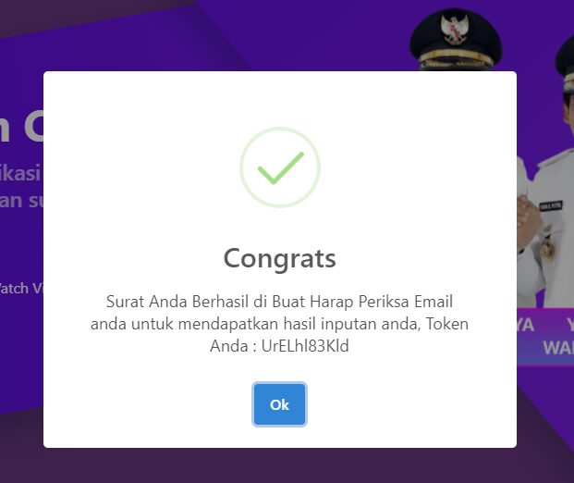

*Gambar 5. Pemberitahuan surat berhasil dibuat*

* Periksa juga email yang diinputkan dalam membuat surat keterangan domisili. Karena di notifikasi email tersebut terdapat data-data yang kalian inputkan dan terdapat juga token untuk mendapatkan suratnya.

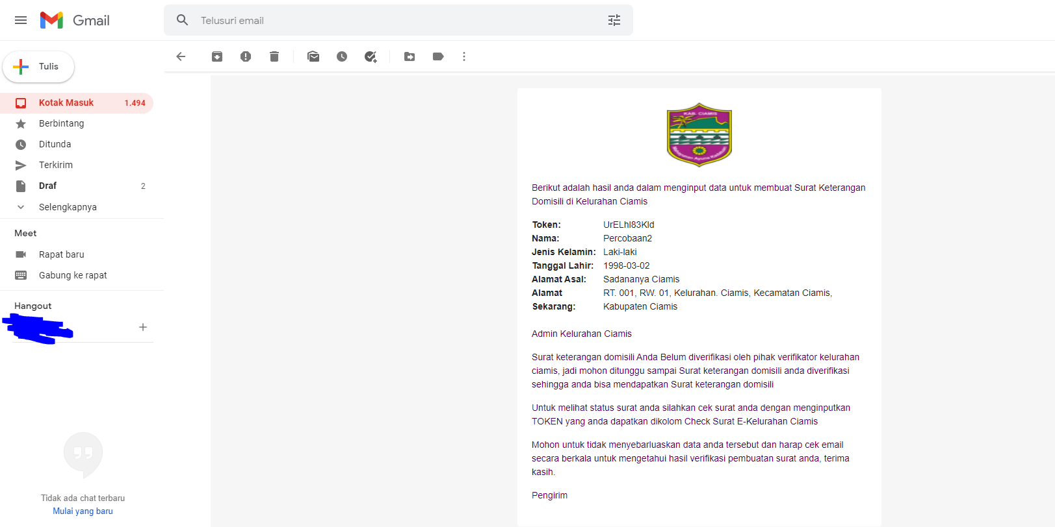

*Gambar6. Notifikasi ke email Ketika sudah input surat.*

* Jika sudah membuat surat copy Token yang sudah didapat, jika lupa bisa check di email yang didaftarkan dalam membuat surat keterangan domisili. Lalu masukkan token tersebut di menu check surat yang dibuat. Karena disini mencobannya dengan menggunakan surat keterangan domisili maka klik surat keterngan domisili dan klik check surat lalu pastekan token yang sudah didapat lalu klik tombol lihat surat.

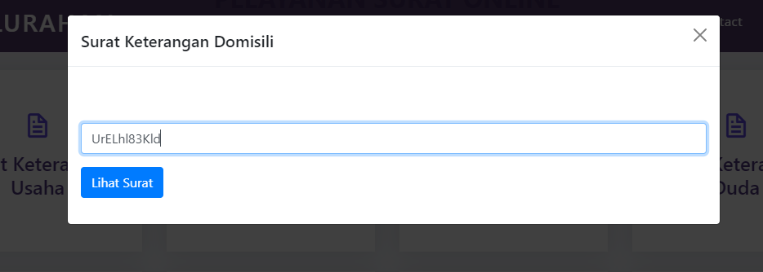

*Gambar 7. Check surat untuk mendapatkan surat yang dibuat*

* Jika token yang diinputkan benar maka akan tampil data-data surat yang dibuat. Jika keterangan surat belum diverifikasi maka surat belum bisa didownload dan tunggu sampai pihak verifikator memverifikasi suratnya.

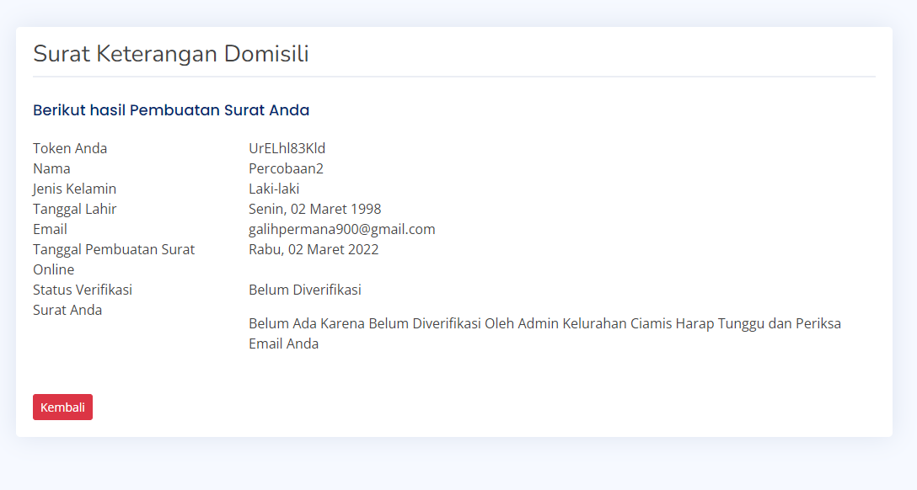

*Gambar 8. Keterangan surat keterangan domisili belum diverifikasi oleh verifikator*

* Jika surat keterangan domisili sudah diverifikasi maka akan mendapatkan notifikasi melalui email bahwa surat sudah diverifikasi.

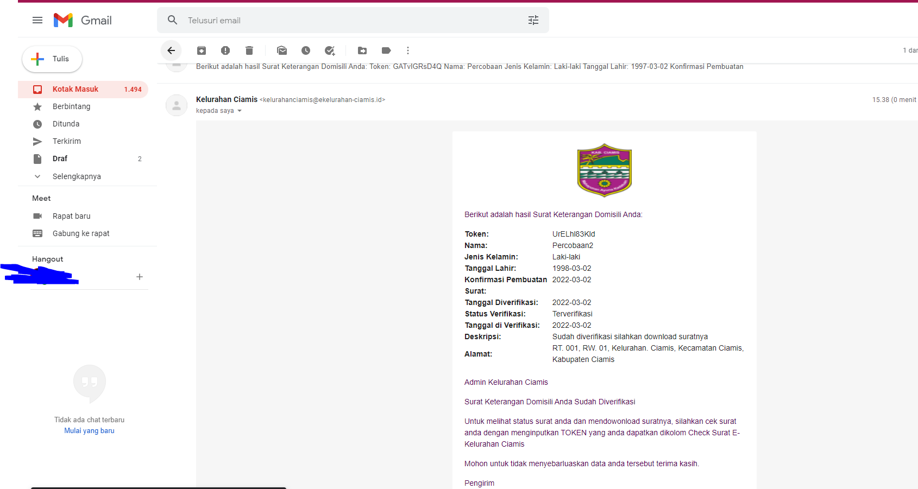

*Gambar 9. Notifikasi ke email bahwa surat sudah diverifikasi*

* Jika sudah mendapatkan notifikasi melalui email bahwa surat sudah diverifikasi, maka masukkan Kembali token yang kalian dapat di menu check surat yang dibuat.

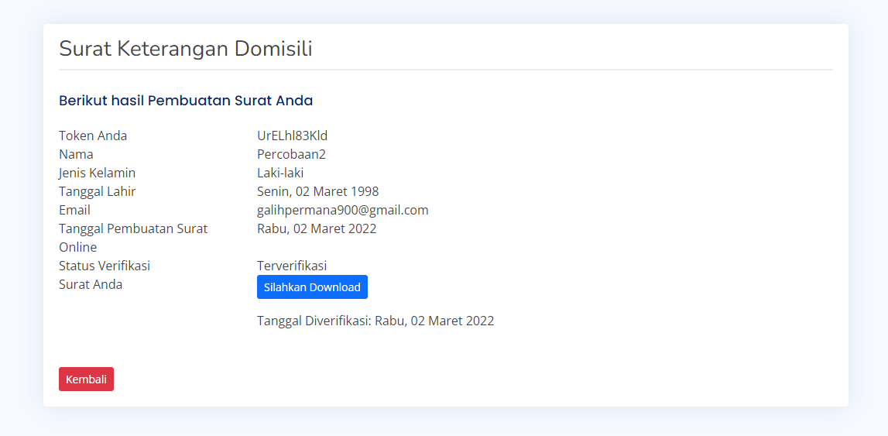

*Gambar 10. Surat sudah diverifikasi oleh pihak verifikator*

* Jika surat sudah diverifikasi dan diterima oleh pihak verifikator maka akan muncul tombol “Silahkan Download” untuk mendapatkan suratnya.

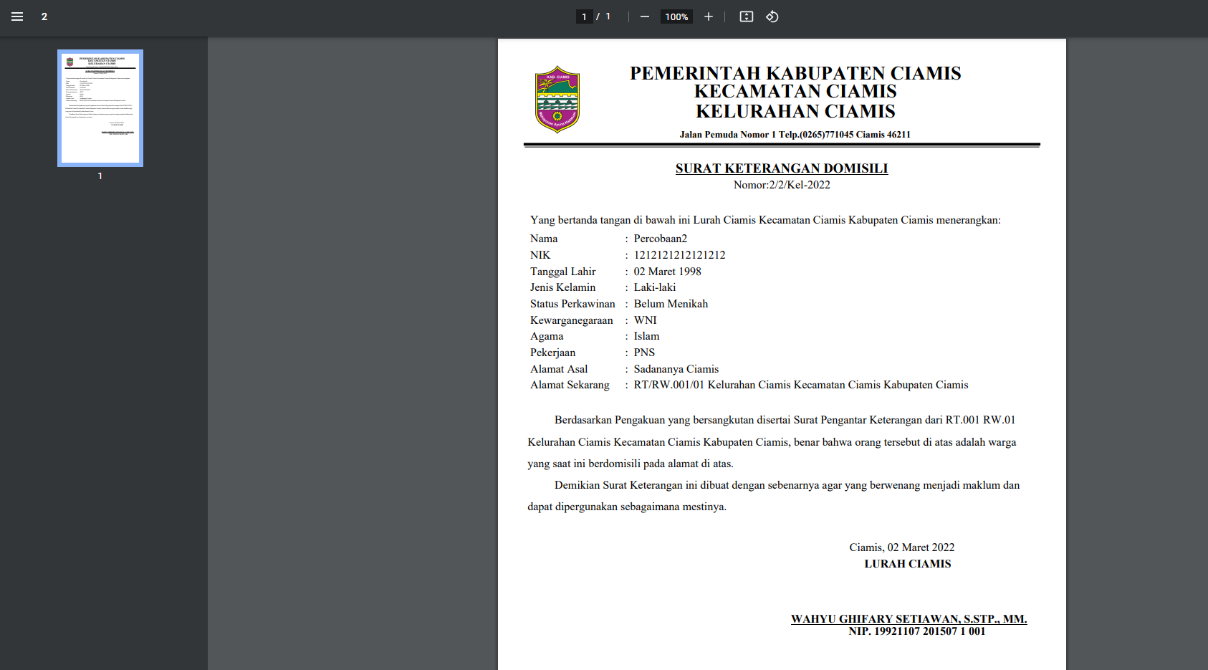

*Gambar 11. Surat berhasil didapat dan didownload*

* + - * 1. **Menggunakan Smartphone**